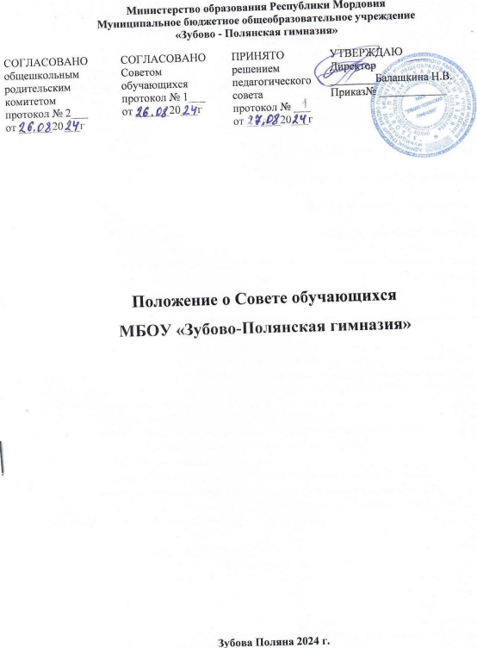

1. Общие положения
   1. Настоящее Положение разработано в соответствии с Федеральным законом от 29 декабря 2012 г. № 273-ФЗ "Об образовании в Российской Федерации", Стратегией развития воспитания в РФ на период до 2025г.,
   2. Данное Положение регламентирует деятельность обучающихся 5-11 классов, входящих в Совет обучающихся, определяет цели, задачи, права, ответственность и обязанности Совета, а также регламентирует деятельность его комитетов.
   3. Орган ученического самоуправления - Совет обучающихся создается на добровольных началах и выборной основе.
   4. Совет обучающихся является постоянно действующим органом самоуправления обучающихся, основанном на согласовании и сотрудничестве.
   5. Совет обучающихся создается в целях развития государственно - ­общественных форм управления образовательным учреждением, приобщая старшеклассников к получению организационных и управленческих навыков, поддержки инициатив, обучающихся при формировании современных традиций образования.
   6. Совет обучающихся помогает выявить потребности учеников, что позволяет адаптировать образовательный процесс под их интересы и потребности. Способствует уменьшению конфликтных ситуаций в гимназии, так как ученики чувствуют себя услышанными. Формирует у учеников активное гражданское самосознание, общность и заинтересованность в улучшении жизни общества.
   7. Действие настоящего Положения распространяется на всех учащихся, входящих в совет. Положение является локальным нормативным актом общеобразовательного учреждения.
2. **Цель, задачи Совета обучающихся**
   1. Цель Совета обучающихся вовлечение обучающихся в процесс воспитания и обучения, самостоятельное принятие решений и их реализация в интересах ученического коллектива. Создание условий для всестороннего развития учащихся в различных сферах общественной жизни, раскрытия и реализации их творческого потенциала.
   2. Основными задачи Совета обучающихся являются:

* Представление интересов учащихся в процессе управления гимназией;
* Поддержка и развитие инициатив учащихся в гимназической жизни;
* Защита прав учащихся;
* Обеспечение отношений сотрудничества между учителями и обучающимися;
* Демократизация и совершенствование учебно-воспитательного процесса;
* Объединение усилий, обучающихся по реализации их законных интересов процессе обучения в образовательной организации.

1. **Функции Совета обучающихся.**

* **представительская**: Совет обучающихся представляет мнение всех учеников общеобразовательной организации;
* **правозащитная**: Совет обучающихся содействует защите академических и гражданских прав учеников внутри общеобразовательной организации;
* **посредническая**: Совет обучающихся взаимодействует с органами управления и самоуправления общеобразовательной организации, помогает в разрешении конфликтов на внутриклассном или на общешкольном уровне;
* **образовательная**: члены Совета обучающихся передают организационный и социальный опыт от старших учеников к младшим через совместную деятельность;
* **организаторская**: Совет обучающихся поддерживает инициативы учеников, помогает в реализации проектов.

1. Полномочия и обязанности Совета обучающихся

Совет обучающихся имеет право:

* Проводить по необходимости на территории образовательной организации собрания;
* Размещать информацию, связанную с деятельностью совета обучающихся, в отведенных для этого местах и в школьных средствах информации, получать время для выступлений своих представителей на классных часах;
* Направлять в администрацию образовательной организации посменные запросы, предложения и получать на них ответы;
* Представлять интересы обучающихся в вопросах общественной жизни образовательной организации;
* Проводить встречи с директором образовательной организации по мере необходимости;
* Проводить среди обучающихся опросы и референдумы, касающиеся обучающихся;
* Пользоваться организационной поддержкой должностных лиц образовательной организации, отвечающих за воспитательную работу, при подготовке и проведении мероприятий;
* Вносить в администрацию образовательной организации предложения по совершенствованию учебно-воспитательного процесса в установленном порядке;
* Участвовать в формировании составов делегаций образовательной организации на мероприятиях городского уровня и выше;
* Утверждать общий план работы ученического совета на год;
* Решать вопрос о лишении членов совета обучающихся полномочий в связи с нарушением настоящего Положения либо недобросовестным исполнением своих обязанностей;
* Утверждать регламент своей работы.

**Обязанности совета обучающихся:**

* Представлять и отстаивать законные интересы обучающихся при принятии образовательной организацией решений, затрагивающих эти интересы;
* Осуществлять свою работу, соблюдая Устав образовательной организации и иные локальные нормативные акты;
* Принимать решения по рассматриваемым вопросам, информировать обучающихся, администрацию образовательной организации о принятых решений;
* Не реже одного раза в год отчитываться о своей работе перед обучающимися на общешкольной конференции обучающихся.

1. **Порядок формирования Совета обучающихся**
   1. Формирование Совета обучающихся

Совет обучающихся - постоянно действующий орган самоуправления обучающихся. Совет обучающихся является выборным представительным органом, члены Совета избираются на классных собраниях. Совет формируется на выборной основе сроком на один год. Каждый класс выбирает и направляет в совет обучающихся своего делегата, который представляет мнение своего классного коллектива. На классном собрании проходят выборы: обучающиеся класса изъявляют о своем желании войти в состав совета обучающихся, далее проходит голосование.

* 1. Выборы председателя Совета обучающихся

Председатель совета обучающихся — это высшее должностное лицо, руководящее советом обучающихся. Председатель совета обучающихся избирается из числа учеников на общешкольном собрании. Пишется протокол собрания.

1. **Порядок проведения заседаний Совета обучающихся**
   1. На первом заседании совета обучающихся избирают председателя совета, помощника председателя совета*.* Совет обучающихся вправе принимать решения при условии участия в его заседании не менее двух третей избранных членов совета.
   2. Председатели комитетов избираются большинством из не менее чем двух третей (простым большинством) от числа участвующих в заседании членов совета обучающихся, открытым голосованием.
   3. Каждый член совета обучающихся вправе выступать только по вопросу, обсуждаемому в рамках повестки дня. Повестка дня утверждается в начале заседания совета обучающихся. Каждый член совета вправе вносить любой вопрос в проект повестки дня заседания совета обучающихся.
   4. Член совета обучающихся не вправе допускать оскорбительные высказывания, в противном случае он удаляется с заседания с последующим рассмотрением вопроса о лишении его полномочий члена совета обучающихся.
   5. На заседаниях совета обучающихся вправе присутствовать и выступать члены педагогического коллектива школы. Директор школы, заместители директора школы, советник по воспитанию, классные руководители.
   6. Заседания совета обучающихся проводятся по мере необходимости, но не реже одного раза в учебную четверть.
2. Управляющие органы Совета обучающихся

Совет обучающихся для организации своей работы выстраивает организационную структуру. Составными элементами организационной структуры являются роли-должности в совете обучающихся председатель совета обучающихся, секретарь совета обучающихся и комитеты по направлениям.

Председатель совета обучающихся является ученик гимназии.

7.1. Основные функции Председателя:

* ведет заседания Совета обучающихся;
* созывает и проводит заседания Совета обучающихся;
* подписывает решения Совета обучающихся;
* представляет Совет в отношениях с администрацией школы;
* контролирует деятельность Комитетов Совета обучающихся;

В отсутствие Председателя Совета обучающихся заседания Совета обучающихся ведет один из заместителей Председателя Совета обучающихся.

7.2. Секретарь Совета обучающихся осуществляет следующие функции:

* ведет протоколы заседаний Совета обучающихся, отвечает за ведение документов Совета обучающихся.
* помогает Председателю Совета обучающихся в организации заседаний Совета обучающихся и встречах с администрацией общеобразовательных организаций;

7.3. Комитеты:

* Комитет старост.Помощь в защите прав обучающихся, касающихся организации учебного процесса в школе., инициирование проектов с целью повышения успеваемости школьников, реализация просветительских проектов совета обучающихся, оказание помощи учителям в проведении ­предметных недель и олимпиад, проведение работы по оказанию помощи силами одноклассников ученикам, отставшим по объективным причинам от учебной программы.
* Комитет здравоохранения и спорта. Поддержка и помощь в реализации социально значимых проектов и мероприятий (с целью повышения физической культуры обучающихся, продвижения ЗОЖ), инициированных обучающимися, организация совместной работы с классными руководителями и учителями по физической культуре и спорту.
* Комитет «Культура и досуг».Помогает в защите академических прав обучающихся, касающихся развития творческих способностей и интересов, включая участие в конкурсах, олимпиадах, выставках, смотрах и других массовых мероприятиях, инициирование и реализация культурных социально значимых проектов и досуговых мероприятий, отвечает за организацию совместной работы с классными руководителями.
* Комитет «Волонтёрство».Участие в социальных и экологических проектах, а также в активностях, направленных на помощь другим людям.
* Комитет чистоты и порядка. Принимает участие в трудовых делах гимназии, экологических десантах, акциях, организует совместно с активистами трудовые проекты, направленные на поддержание чистоты в школе, обновление инфраструктуры, организации дежурства; проверка санитарного состояния классов; контроль за соблюдением внешнего вида обучающихся;
* Комитет информации.Отвечает за информационное сопровождение работы совета обучающихся и реализацию медиа проектов, оформление информационных стендов. Аналитическая работа совета обучающихся - проведение опросов и изучение мнения учеников, изучение внешних возможностей для развития и работы совета обучающихся (гранты, социальное партнерство и др.).

1. **Заключительные положения**

* Положение принимается на неопределенный срок.
* После принятия Положения в новой редакции предыдущая редакция автоматически утрачивает силу.